ÉCOLE NATIONALE DES PONTS ET CHAUSSÉES, ÉCOLES NATIONALES SUPÉRIEURES DE L'AÉRONAUTIQUE ET DE L'ESPACE, DE TECHNIQUES AVANCÉES, DES TÉLÉCOMMUNICATIONS, DES MINES DE PARIS, DES MINES DE SAINT-ÉTIENNE, DES MINES DE NANCY, DES TÉLÉCOMMUNICATIONS DE BRETAGNE, ÉCOLE POLYTECHNIQUE (FILIÈRE TSI)
CONCOURS D'ADMISSION 2006
PREMIERE ÉPREUVE DE PHYSIQUE
Filière MP
(Durée de l'épreuve : 3 heures)
L'usage de la calculette est autorisé
Sujet mis à disposition des concours : ENSAE (Statistique), ENSTIM, INT, TPE-EIVP, Cycle international
Les candidats sont priés de mentionner de façon apparente sur la première page de la copie :
PHYSIQUE I -MP
L'énoncé de cette épreuve comporte 9 pages.
- Si, au cours de l'épreuve, un candidat repère ce qui lui semble être une erreur d'énoncé, il le signale sur sa copie et poursuit sa composition en expliquant les raisons des initiatives qu'il est amené à prendre.
- Il ne faudra pas hésiter à formuler les commentaires (incluant des considérations numériques qui vous sembleront pertinents. Le barème tiendra compte de ces initiatives ainsi que des qualités de rédaction de la copie.
ONDES ÉLECTROMAGNÉTIQUES : MORCEAUX CHOISIS
L'épreuve est constituée de deux parties indépendantes ; elle concerne d'abord la propagation d'ondes électromagnétiques dans une fibre optique (domaine infrarouge proche), ensuite la production de rayonnement électromagnétique par une antenne ou par un réseau d'antennes (micro-ondes, de fréquences comprises entre 300 MHz et 300 GHz environ).
Dans tout le problème, exprimer signifie donner l'expression littérale et calculer signifie donner la valeur numérique.
Données générales :
$ε_{0}$ permittivité diélectrique du vide, $ε_{0}≈8,84×{10}^{−12} F.m^{−1}$
$μ_{0}$ perméabilité magnétique du vide, $μ_{0}=4π×{10}^{−7}H.m^{−1}≈1,26×{10}^{−6}H.m^{−1}$
$c$ vitesse de la lumière dans le vide, $c≈3×{10}^{8} m⋅{ s}^{−1}\left(ε_{0}μ_{0}c^{2}=1\right)$.
Préliminaire
-1-Quelle est, exprimée en longueur d'onde, la bande spectrale des micro-ondes ? Quel phy-
sicien fut le premier à produire expérimentalement et détecter des ondes électromagnétiques de fréquence de l'ordre du GHz, en 1887, confirmant ainsi la théorie de J. C. Maxwell ? À quel domaine de longueur d'ondes le rayonnement proche infrarouge appartient-il ?
I - Guidage par fibre optique
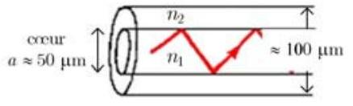
Fig. 1 - Guide d'ondes diélectrique
On considère (Fig. 1) un guide d'ondes diélectrique constitué de deux cylindres concentriques de section circulaire, et constitués l'un et l'autre de matériau isolant (la silice). L'indice de réfraction de la partie centrale, appelée cœur, est noté $n_{1}$ (cet indice n'est pas nécessairement uniforme) ; l'indice de la partie périphérique, appelée gaine, est noté $n_{2}$, avec $n_{2}<n_{1}$; l'indice de gaine est uniforme. Le milieu extérieur est l'air, assimilé au vide et donc d'indice égal à 1 . On note $f$ la fréquence des ondes, $ω$ leur pulsation et $λ=\frac{c}{f}$ leur longueur d'onde dans le vide.
I - 1 Fibre optique à saut d'indice
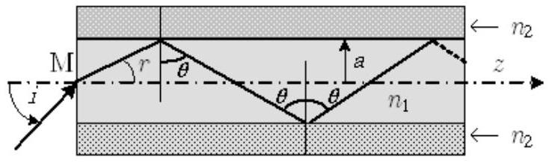
Fig. 2 - Fibre à saut d'indice. L'indice de cour est noté $n_{i}$ et l'indice de gaine $n_{2}$.
Dans une fibre à saut d'indice, le cœur (de diamètre $a$ ) et la gaine sont des milieux homogènes: $n_{1}$ et $n_{2}$ sont uniformes. On note $z$ la direction générale de propagation (Fig. 2).
- $2$ - Montrer que le rayon lumineux est guidé dans le cœur (c'est-à-dire qu'il n'en sort pas) si $θ$ est supérieur à une certaine valeur, $θ_{L}$, que l'on exprimera en fonction de $n_{1}$ et de $n_{2}$. Calculer $θ_{L}$ pour une fibre d'indice de cœur $n_{1}=1,456$ entourée d'une gaine d'indice $n_{2}=1,410$.
$◻3$ - On note $i$ l'angle d'entrée du rayon à l'extérieur de la fibre (Fig. 2). Exprimer, en fonction de $Δ=n_{1}−n_{2}\left(Δ≪n_{2}\right)$ et $n_{1}$, la valeur maximale de $i$ (notée $i_{\text{max }}$ ) pour que le guidage soit assuré dans la fibre. Calculer $sin⁡\left(i_{\text{max }}\right)$ (appelée ouverture numérique).
Introduction aux questions 4 à 8
La condition $θ>θ_{L}$ est nécessaire mais non suffisante pour rendre compte du détail de la propagation dans la fibre. Anticipons sur les résultats de l'approche ondulatoire en introduisant, de manière empirique à ce stade, une phase associée aux rayons $^{1}$ : les ondes planes associées aux
rayons totalement réfléchis interfèrent. Seuls certains angles d'inclinaison satisfont une condition de phase qui construit une interférence identique tout le long de l'axe de propagation ;
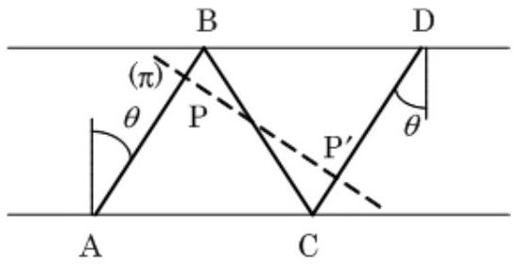
Fig. 3 - Rayons et plan d'onde.
ils correspondent aux modes guidés. Considérons (Fig. 3) la direction de propagation parallèle à AB et à CD et le plan d'onde ( $π$ ) relatif à cette direction. Pour qu'il y ait propagation, il faut que les champs correspondant à cette direction soient en phase.
- 4-On ne tient pas compte de l'éventuel déphasage introduit par la réflexion sur l'interface cœur/gaine. Montrer alors que le déphasage $φ$ entre l'amplitude de l'onde en P et l'onde en $P^{′}$ s'exprime par $φ=4πn_{1}\frac{a}{λ_{0}}cos⁡(θ)$.
$◻5$ - En déduire l'existence de modes de propagation, valeurs discrètes de $θ$ notées $θ_{m}$ où $m$ est un entier, pour lesquelles la propagation est possible. Exprimer le nombre $N_{M}$ de modes possibles, en fonction de $n_{1},n_{2},a$ et $λ$. L'entier $m$ est appelé l'ordre du mode.
- 6 - Le diamètre de cœur a étant donné, démontrer l'existence d'une fréquence de coupure pour le mode d'ordre $m$. Préciser le comportement fréquentiel du dispositif.
- 7 - Le mode fondamental correspond, par définition, à $m=0$. Exprimer, puis calculer pour $λ=1,5×{10}^{−6} m$ la valeur maximale que peut prendre $a$ pour que seul ce mode se propage. On dit alors que la fibre est monomode.
$◻8$ - Soit $L$ la longueur de la fibre. Exprimer la différence $ΔT$ de temps de parcours de l'entrée à la sortie, entre le trajet de durée minimale ( $θ=0$ ) et le trajet maximal ( $θ=θ_{L}$ ). Donner l'expression approchée de $ΔT$ en fonction seulement de $L,Δ$ et $c$. On convient que le débit maximal de la fibre, $R_{max}^{\text{saut }}$, est l'inverse de $ΔT$. Calculer $R_{max}^{\text{saut }}$ (bits par seconde).
Introduction à la partie I - 2
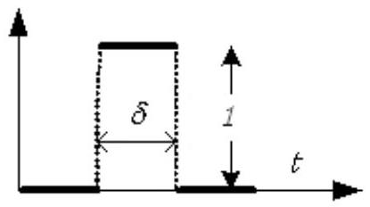
Fig. 4-Le signal 010.
Dans les fibres optiques utilisées en télécommunications, un message (Fig. 4) est constitué d'une succession de signaux (on dit quelquefois impulsions) binaires (présence, [0] ou absence [1]) de durée égale, $δ$. Le débit numérique maximal, exprimé en signaux par seconde, est alors $R_{max}^{\text{saut.ind }}=\frac{1}{δ}$. Divers phénomènes distordent les impulsions qui se propagent, ce qui entrave la reconstitution de l'information. On améliore la situation en utilisant une fibre dite à gradient d'indice. L'indice de réfraction est continu à
l'intérieur de ce genre de fibre $^{1}$; il varie dans le cœur avec la distance $r$ à l'axe $Oz$ et il est constant dans la gaine ( $r≥a$ ), avec la valeur $n_{2}$. L'indice dans le cœur (Fig. 5), est modélisé,
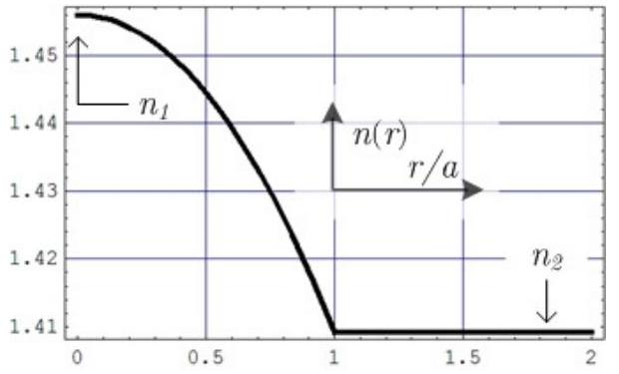
Fig. 5-Un profil d'indice, $F(u)=u^{2}$.
I-2 Fibre optique à gradient d'indice
- 9 - On admet que la loi de Descartes est applicable de proche en proche, c'est-à-dire que $n(r)sin⁡[θ(r)]$ est constant.
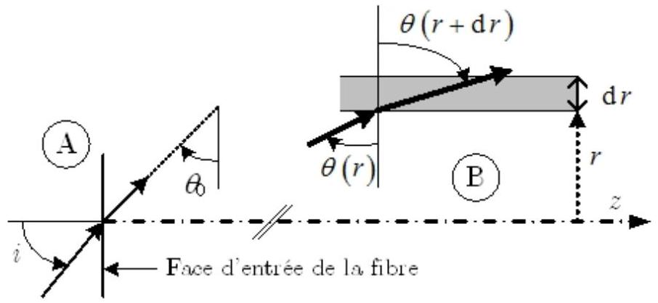
Fig. 6 - En A, représentation de l'angle externe d'entrée dans la fibre, $i$, ct de l'angle interne, $θ_{0};$ cn $B$, représentation de la loi de Descartes dans un plan méridien ct pour deux dioptres plans situés on $r$ et on $r+dr$.
Un rayon lumineux entre dans la fibre au centre de la face d'entrée, avec un angle externe d'incidence $i$; il se dirige à l'intérieur de la fibre vers les $r$ croissant avec un angle interne $θ_{0}$ au point $\left(z=0^{+},r=0\right)$, de sorte que $sin⁡(i)=n_{1}cos⁡\left(θ_{0}\right)$. Montrer que ce rayon se propage dans un plan et que l'équation
différentielle donnant sa trajectoire dans la fibre s'écrit
$$1+{\left(\frac{dr}{ dz}\right)}^{2}=\frac{n^{2}(r)}{n_{1}^{2}\sin^{2}⁡θ_{o}}$$
- 10 - Quelle est la valeur de $F(1)$ ? Retrouver l'expression de l'ouverture numérique (cf. question 3), à partir de l'équation différentielle [1] et de l'expression générale de l'indice.
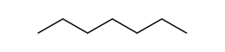
$◻11$ - En considérant le portrait de phase associé à [1], montrer que la trajectoire des rayons, $r(z)$, est une fonction périodique de $z$.
12 - Dans une fibre à gradient d'indice de longueur $L$, la différence de temps de parcours entre le trajet minimal et le trajet maximal est $ΔT^{′}=\frac{1}{2}n_{1}{\left(\frac{n_{1}−n_{2}}{n_{1}}\right)}^{2}\frac{L}{c}$. Déduire de cette rela-
tion le débit numérique maximal (cf. question 8). Exprimer et calculer $\frac{R_{max}^{\text{grad.ind. }}}{R_{max}^{\text{saut }}}$.
FIN DE CETTE PARTIE
II - Antennes rayonnantes
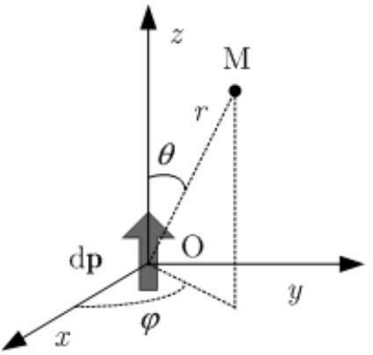
Fig. 7 - Dipole rayonnant.
Un dipôle élémentaire variable $d\vec{p}(t)=[dp(t)]{\vec{u}}_{z}$, placé en O , parallèle à Oz (Fig. 7), rayonne à grande distance un champ électromagnétique dont la composante électrique est notée
$$d\vec{E}(M,t)=\frac{1}{4πε_{o}c^{2}}\frac{ d\overset{¨}{p}(t−r/c)}{r}sin⁡(θ){\vec{u}}_{θ},$$
avec $OM=r$ et $\vec{u_{θ}}$ et $\vec{u_{z}}$ vecteurs unitaires associés aux coordonnées $θ$ et $z$; d $\overset{¨}{p}$ désigne la dérivée seconde de $dp$ par rapport au temps.
II - 1 Rayonnement à grande distance
13-Définir la zone de rayonnement et rappeler les hypothèses conduisant à l'expression cidessus du champ rayonné.
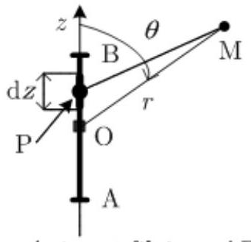
Fig. 8-Antenne filaire ; $AB=2L$. (dans le cas du problème, $r≫L$ !).
14 - Une antenne (Fig. 8) est constituée d'une tige métallique rectiligne fine, de longueur $2L$, parcourue par le courant $I(z,t)=I_{o}f(z)cos⁡(ωt)$, où la fonction f est indéterminée à ce stade. On note $I(z,t)=ℜe[\underline{I}(z,t)]$. Exprimer $d\overset{˙}{p}(t)$ dérivée temporelle du moment dipolaire élémentaire associé à l'élément $dz$ d'antenne placé en $P(\overline{OP}=z)$, en fonction de $I(z,t)$ et de $dz$.
15- On s'intéresse au champ rayonné à grande distance par cette antenne, avec notamment $r≫L$. On adopte la notation complexe standard. Montrer que le déphasage entre le champ élémentaire $d\underline{\vec{E_{P}}}(M,t)$ produit en M par le dipôle $d\vec{p}$ placé en P , et le champ $d\underline{\vec{E_{O}}}(M,t)$ produit en M par le dipôle placé en O est, à l'ordre le plus bas en $\frac{z}{r},φ=\frac{ω}{c}zcos⁡θ$.
$◻16$ - En déduire l'expression, sous forme d'une intégrale faisant intervenir $f(z)$, du champ $\vec{E}(M,t)$ produit à grande distance par l'antenne entière. Identifier ainsi une onde sphérique.
Introduction à la partie II - 2
On s'intéresse aux antennes demi-onde, ainsi nommées parce que leur longueur $2L$ est égale à la demi-longueur d'onde du rayonnement qu'elles
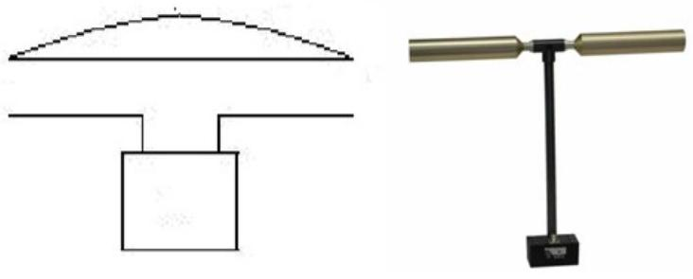
Fig. 9 - Antenne demi-onde : schéma et réalisation.
II - 2 Antenne dipolaire
$17−$ On choisit (cf. question 14)
$$f(z)=cos⁡\left(π\frac{z}{2L}\right)=cos⁡\left(2π\frac{z}{λ}\right)$$
Montrer que, dans ces conditions, $\vec{E}(M,t)=−\frac{1}{2πε_{0}c}\frac{I_{0}}{r}\frac{cos⁡\left[\frac{π}{2}cos⁡(θ)\right]}{sin⁡(θ)}sin⁡\left[ω\left(t−\frac{r}{c}\right)\right]{\vec{u}}_{θ}$, qui correspond, en notation complexe, à $\underline{\vec{E}}(M,t)=\frac{i}{2πε_{0}c}\frac{I_{0}}{r}\frac{cos⁡\left[\frac{π}{2}cos⁡(θ)\right]}{sin⁡(θ)}exp⁡\left[iω\left(t−\frac{r}{c}\right)\right]{\vec{u}}_{θ}$.
18 - Rappeler la structure de l'onde rayonnée à grande distance et justifier de ce fait la relation $\vec{B}(M,t)=\frac{1}{c}{\vec{u}}_{r}∧\vec{E}(M,t)$, où ${\vec{u}}_{r}$ est le vecteur unitaire radial ( $\vec{B}$ a son sens usuel). Donner l'expression du vecteur de Poynting $\vec{Π}$.
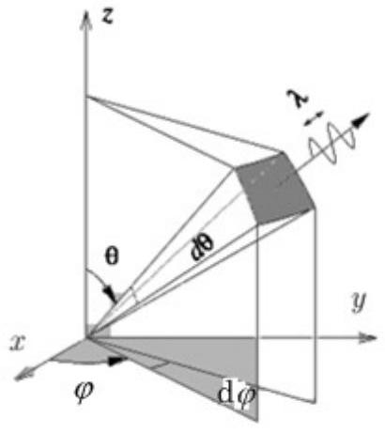
Fig. 10 - Aire élémentaire découpée sur une sphère.
19- On rappelle que l'aire d'une portion de sphère de rayon $r$ et d'extensions angulaires ( $dθ,dφ$ ) autour de ( $θ,φ$ ) (Fig. 10) est d $S=r^{2}sin⁡(θ)dθdφ$; sachant que $\int_{0}^{π}{ }\sin^{3}⁡(θ)dθ=\frac{4}{3}$, établir l'expression suivante de la puissance moyenne totale rayonnée par l'antenne demi-onde
$20$ - Calculer l'intégrale $A=\int_{0}^{π}{ }\frac{\cos^{2}⁡\left[\frac{π}{2}cos⁡(θ)\right]}{sin⁡(θ)}dθ$ à l'aide de votre calculette (ne pas chercher sa forme explicite) ; vérifier votre calcul en vous aidant de la Fig. 11, qui représente
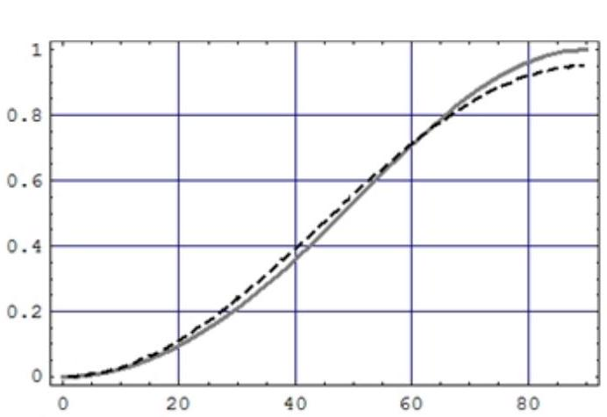
Fig. 11 - La fonction $cos⁡[πcos⁡(θ)/2]$ en trait plein et son approximation en pointillés. L'abscisse est en degrés.
l'approximation $cos⁡\left[\frac{π}{2}cos⁡(θ)\right]≈0,95\sin^{2}⁡(θ)$.
- 21 -Calculer la résistance d'antenne, $ℜ$, définie par la relation $P_{r}=\frac{1}{2}ℜI_{o}^{2}$.
$◻22−$ On note $⟨Π⟩_{t}$ la valeur moyenne dans le temps de l'amplitude du vecteur de Poynting (cette grandeur a sans doute été introduite à la question 19) et $⟨Π⟩_{t,\text{ max }}$ sa valeur maximale par rapport aux variables angulaires. Le diagramme de rayonnement (on dit aussi bien l'indicatrice) est défini ici comme le graphe, en coordonnées polaires $(ρ,θ)$ de la fonction $ρ(θ)=\frac{⟨Π⟩_{t}}{⟨Π⟩_{t,max}}$. Tracer sommairement le diagramme de rayonnement de l'antenne demi-onde. Vérifier que le maximum de puissance est émis dans le plan $xOy$ normal à l'antenne.
II - 3 Réseaux d'antennes dipolaires
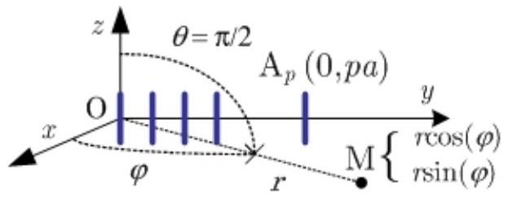
Fig. 12 - Réseau d'antennes demi-onde espacées de «a » sur Oy. Le récepteur est en $M(r,φ)$, dans le plan $xOy$.
On étudie un réseau de $N$ antennes $A_{0},{ A}_{1},…,{ A}_{N−1}$, identiques à l'antenne dipolaire de la partie II - 2 et centrées sur $Oy$ aux points d'ordonnées $y_{p}=pa$, avec $0≤p≤N−1$. Les courants alimentant chacune des antennes sont sinusoïdaux de pulsation $ω$; ils se distinguent les uns des autres par leurs amplitudes et leurs déphasages respectifs. On s'intéresse au rayonnement dans le plan $xOy\left(θ=\frac{π}{2}\right)$, dont les points M sont repérés par leurs coordonnées polaires $(r,φ)$. On suppose réalisées les inégalités $r≫λ(λ=4L)$ et $r≫Na$.
Les parties II - 3-1 et II - 3-2 sont indépendantes.
- II-3-1 Modulation de phase
Le système électronique d'alimentation fournit à $A_{p}$ le courant $\underline{I_{p}}=I_{0}exp⁡i(ωt−pψ)$, où $I_{0}$ et $ψ$ sont des réels constants. Les puissances moyennes émises par chaque antenne sont donc identiques. On pose $K=\frac{ω}{c}$ et $Φ=ψ−Kasin⁡(φ)$.
$◻23$-Exprimer le champ ${\underline{\vec{E}}}_{o}$ rayonné par $A_{0}$ en $M(r,φ)$ dans le plan $xOy$, puis l'expression
au premier ordre en $\frac{a}{r}$ du champ $\vec{{\underline{E}}_{p}}$ rayonné au même point par $A_{p}$.
$◻24$ - En déduire le champ $\vec{E}$ total rayonné en M par le réseau, en fonction de $\vec{E_{o}},N$ et $ψ$. La Fig. 13 illustre quelques aspects du résultat.
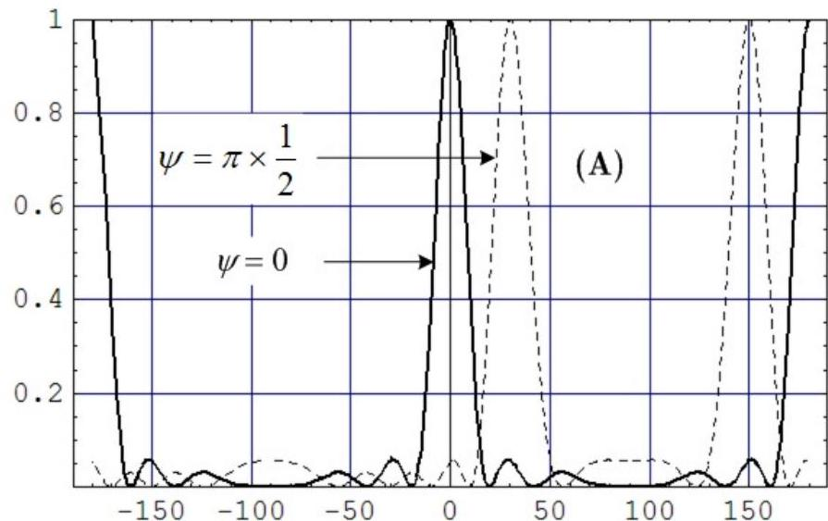
Fig. 13 - Quelques résultats relatifs à un réseau de six antennes espacées de $a=\frac{1}{2}λ$.
(A) Puissances moyennes (normalisées à l'unité) par unité d'angle solide dans le plan $xOy$, en fonction de $φ$ (en degrés). (B) Diagrammes de rayonnement correspondants.
(C)Agrandissement de la partie en pointillés de (B), pour $ψ=0$ 。
25 - Justifier que l'amplitude, $E(Φ)$, de $\vec{E}$ n'a de sens que pour $ψ−Ka≤Φ≤ψ+Ka$. Admettant que
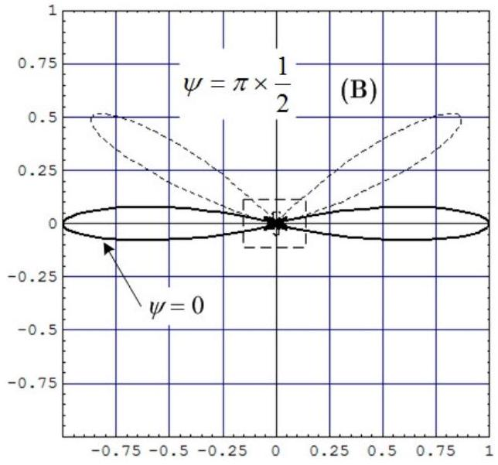

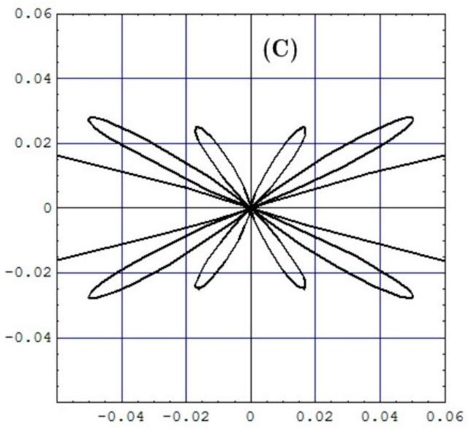
l'amplitude du champ est maximale lorsque $sin⁡\left(\frac{Φ}{2}\right)=0$, établir que ce maximum est atteint pour des angles polaires $φ_{m}$ satisfaisant $\frac{ψ}{2π}−\frac{a}{λ}sin⁡\left(φ_{m}\right)=m$, où $m$ est un nombre entier.
- $26$ - Calculer l'amplitude maximale du champ; comment la largeur du pic principal, qui correspond à $m=0$ varie-t-il avec $N$ ?
$◻27$ - Comment, dans le cas général, le diagramme de rayonnement se déforme-t-il avec $N$ (nombre, nature et répartition des lobes ...) ? On pourra ne considérer que le cas $a=\frac{λ}{2}$ (espacement demi-onde). La Fig. 14 pourra guider vos réponses.
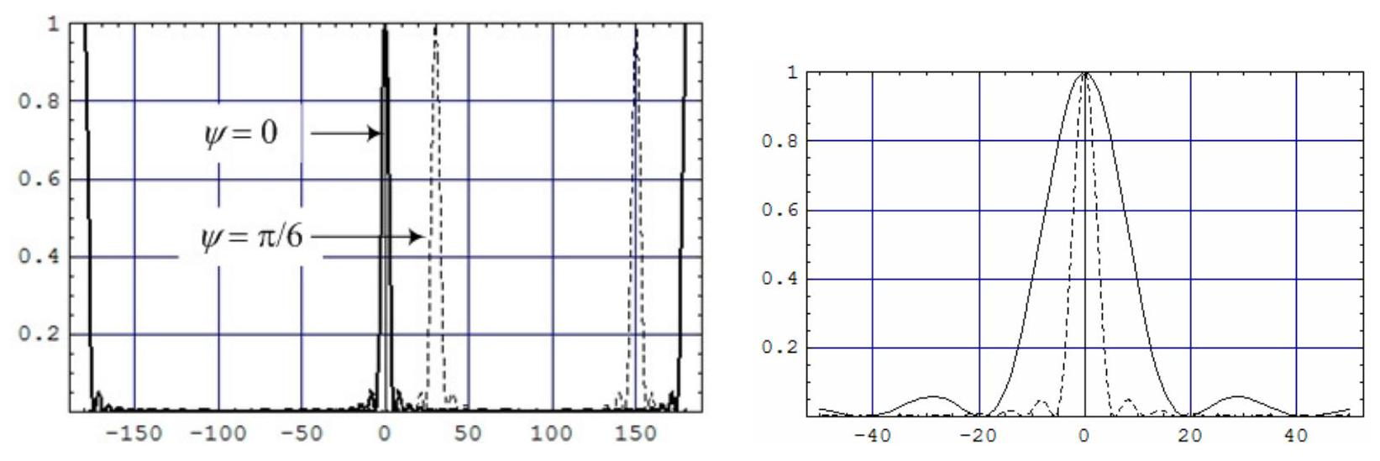
Fig. 14 - À gauche, puissances moyennes pour un réseau de 20 antennes en fonction de $φ$ (en degrés). À droite vue agrandie au voisinage de $φ=0$. Trait plein : $N=6$ et traits pointillés $N=20$.
- III-3-2 Modulation d'amplitude : le réseau binomial
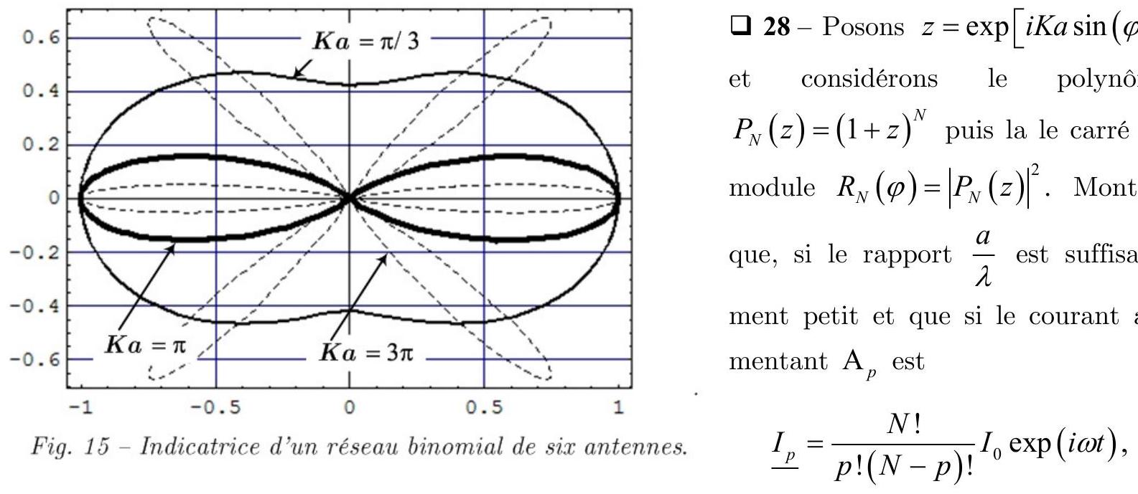
alors le diagramme de rayonnement est une fonction décroissante de $φ$ pour $0<φ<\frac{π}{2}$, qui ne s'annule pas sur cet intervalle.
29 - Selon quel(s) critère(s) préfèrera-t-on tel ou tel type de modulation?
Fin de cette partie
Fin de l'épreuve

- $^{1}$ Des travaux relativement récents justifient cette procédure, qui semble paradoxale.
- $^{1}$ En réalité, il est constant par morceaux autour de l'axe de révolution.

